| **Radek:** Moji rodiče bydlí v Praze v Modřanech a já vlastně bydlím s nimi. Moje maminka je ekonomka a můj tatínek pracuje jako elektroinženýr. | *v Modřanech* - in [*Modřany*](https://cs.wikipedia.org/wiki/Mod%C5%99any) - a district in Prague  *ekonomka* - economist  *elektroinženýr* - electrical engineer |
| --- | --- |
| **Jana:** Tatínek už nežije a maminka už je v důchodu. | *už nežije* - is no longer alive  *v důchodu (v důchodě)* - retired (lit. in retirement) |
| **Magda:** Moje rodina bydlí v Plzni.  **Pavel:** Jo, moje matka bydlí v Kanadě v Halifaxu a otec v Těšíně. | [Plzeň](https://cs.wikipedia.org/wiki/Plze%C5%88)    [Český Těšín](https://cs.wikipedia.org/wiki/%C4%8Cesk%C3%BD_T%C4%9B%C5%A1%C3%ADn) |
| **Jana:**  Moje mamka je učitelka na základní škole, můj táta je podnikatel, podniká v oblasti drogérií Teta, což je český řetězec. | *učitelka na základní škole* - teacher at a primary school  *podnikatel* - businessman, entrepreneur  [*drogerie Teta*](https://www.tetadrogerie.cz/)  *což* - which |
| **Eva:** Rodiče bydlí v Litvínově. - Dobře a co dělaj (dělají)? - Táta je inženýr chemie, podnikatel a máma je učitelka, asistentka učitelky. | inženýr chemie - chemical engineer  *podnikatel* - businessman, entrepreneur  *asistentka učitelky* - teacher’s assistant (assistant of a teacher) |

[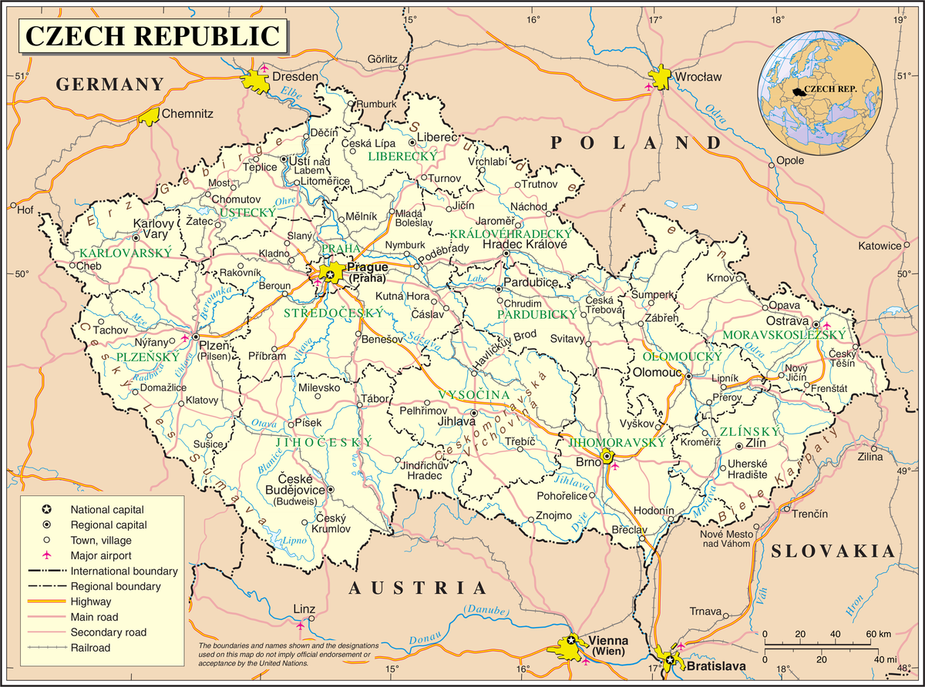](https://en.wikipedia.org/wiki/File:Un-czech-republic.png)

**Attributions:**

**Title : File:Czech Republic location map.svg - Wikimedia Commons**

Source : <https://commons.wikimedia.org/wiki/File:Czech_Republic_location_map.svg>

license : [Attribution-ShareAlike 3.0 Unported](https://creativecommons.org/licenses/by-sa/3.0/)

**Title : File:Un-czech-republic.png - Wikimedia Commons**

Source : <https://en.wikipedia.org/wiki/File:Un-czech-republic.png>

license : [CC0 - Public Domain](https://creativecommons.org/share-your-work/public-domain/cc0/)